Za studente koji žele iskušati malo napredniji UDP klijent-server sustav

Uvjet dovršenosti

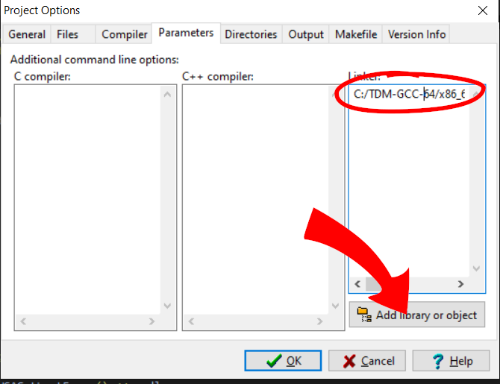
Za studente kojima to može pomoći u projektu, dajem napredniji par UDP poslužitelj - klijent aplikacije. Razvijene su u Dev-C++ okruženju koji i vi koristite za Windows OS. Omogućava izbor IPv4 i IPv6 adresa svih mrežnih adaptera kojima stroj raspolaže. Dakako, neki su samo lokalnog dosega. Kôd je detaljno komentiran, a prilikom rada programa se detaljno ispisuje što se događa na obje strane.
Da biste kompilirali program, potrebno je uključiti u samom Dev-u statičku biblioteku libws2_32.a koja se nalazi u lib direktoriju vašeg kompilera, ili dodati pragmu kako je opisano u drugim primjerima. U našem primjeru se ta biblioteka nalazi na određenoj stazi, koja ne mora odgovarati stazi kod vas. Priloženi su Dev-C++ projekti za oba dijela, ali morate promijeniti stazu do biblioteke.
U Dev-u to je Project->Project options->Parameters->Add library or object

Primjer rada klijenta i poslužitelja dan je na slijedećoj slici. Pokrenute programe uredno zatvarate, bez potrebe za nasilnim prekidanjima, pritiskom na ESC za server odnosno unosom q za klijent.
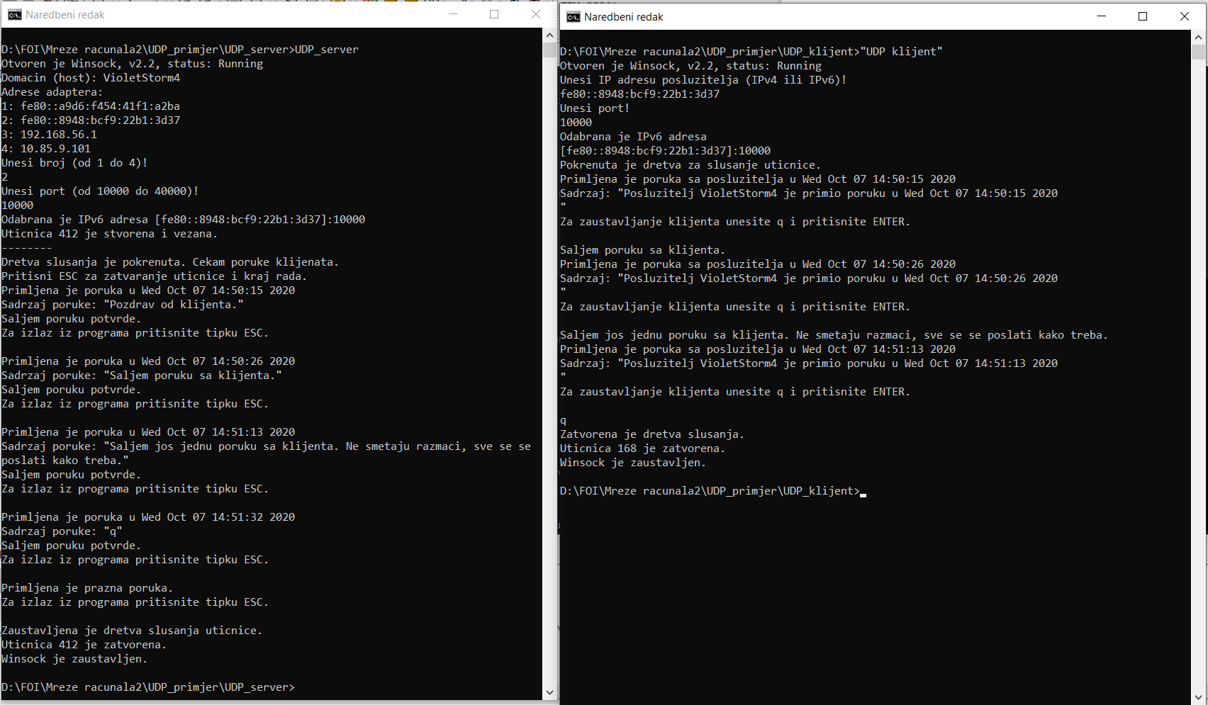

Uz to, prilažem i linux server kod koji je isproban na barci, a modifikacija je koda kojeg ste službeno dobili uz vježbe:
Možete odabrati po volji IP adresu barkinih adaptera koje će program izlistati, te neki od portova koji su dozvoljeni između 14000 i 14100. Na taj način se možete i od kuće s klijentom spojiti na pokrenuti server na Barci, birajući njezinu IP adresu i port.
Budući da je u izvornom kodu koji je službeno priložen vježbi lokalna adresa, moći ćete se spajati samo sa klijentom pokrenutim na Barci.
No pomoću ovog modificiranog koda možete se spajati sa svojim klijentom na vašem računalu. Modificirani kod servera priložen kao druga datoteka ovdje. Kompatibilan je i sa Windows klijentom, pa možete npr. pokrenuti kod kuće Windows klijent, a na barci linux server, i oni će uredno komunicirati (ako odaberete odgovarajuće adrese i port - neke adrese nisu primjenjive za udaljeno spajanje). Koliko smo isprobali, rade samo IPv4 adrese na daljinu.
